**РОССИЙСКИЙ УНИВЕРСИТЕТ ДРУЖБЫ НАРОДОВ**

**Факультет физико-математических и естественных наук**

**Кафедра прикладной информатики и теории вероятностей**

**ОТЧЕТ**

**по лабораторной работе № 2**

*дисциплина: Операционные системы*

Студент: Абдулгалимов Мурад

Группа: НКНбд-02-21

**МОСКВА**

2022 г.

Цель работы:

– Изучить идеологию и применение средств контроля версий.

– Освоить умения по работе с git.

1. Создал учетную запись и заполнил основные данные:

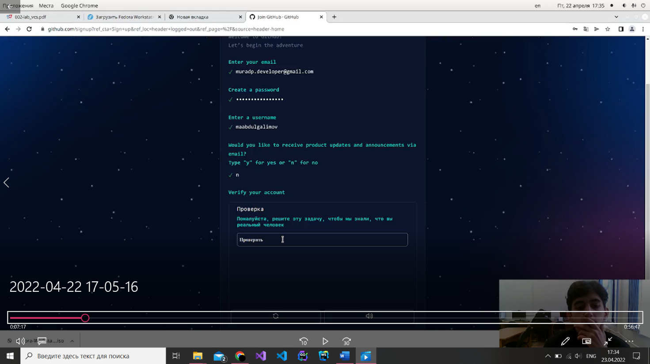

Рис. 1 Создание учетной записи.

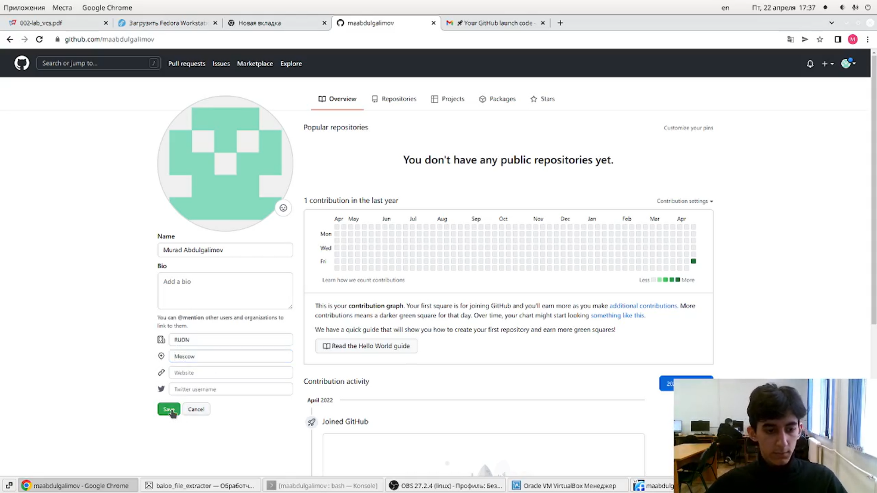

Рис. 2 ввод основной информации

1. Установил git-flow в Fedora Linux

Команды:

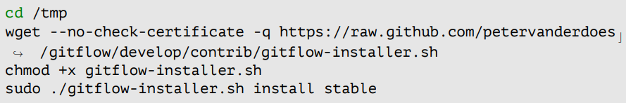

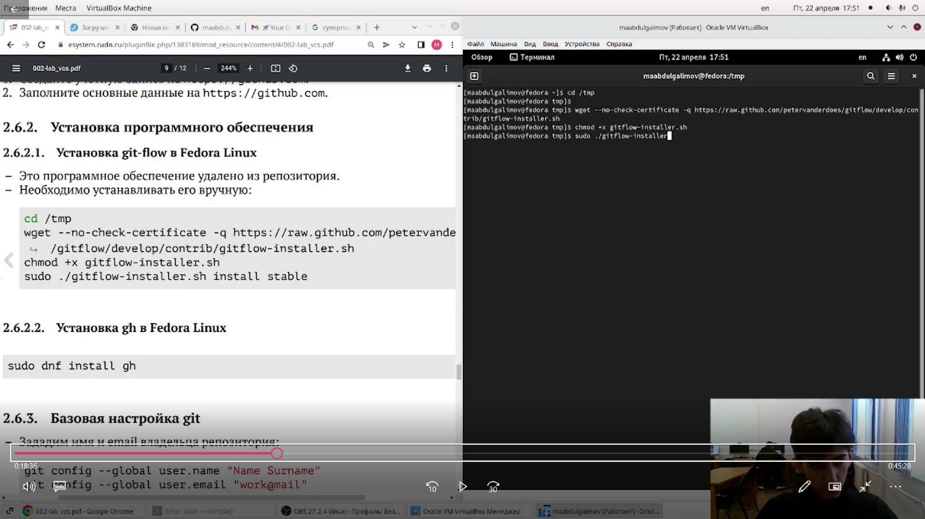

Рис. 3 Установка git-flow в Fedora Linux

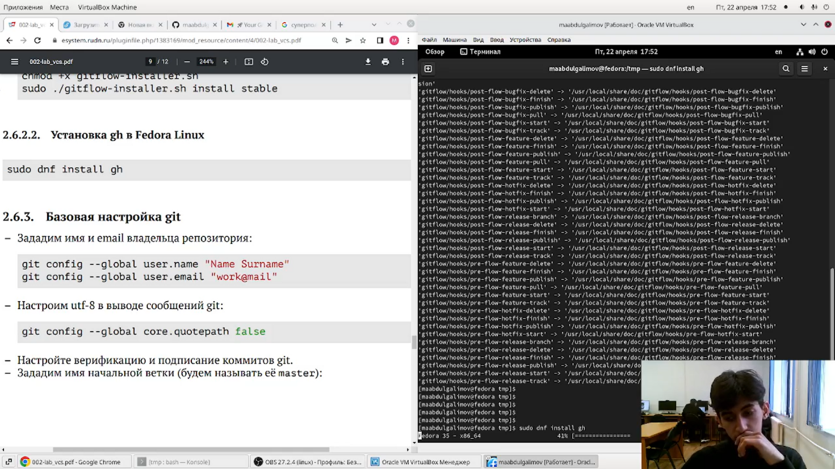

Рис. 4 Установка git-flow в Fedora Linux

1. Провел базовую настройку Git

Команды:

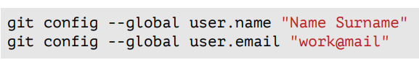



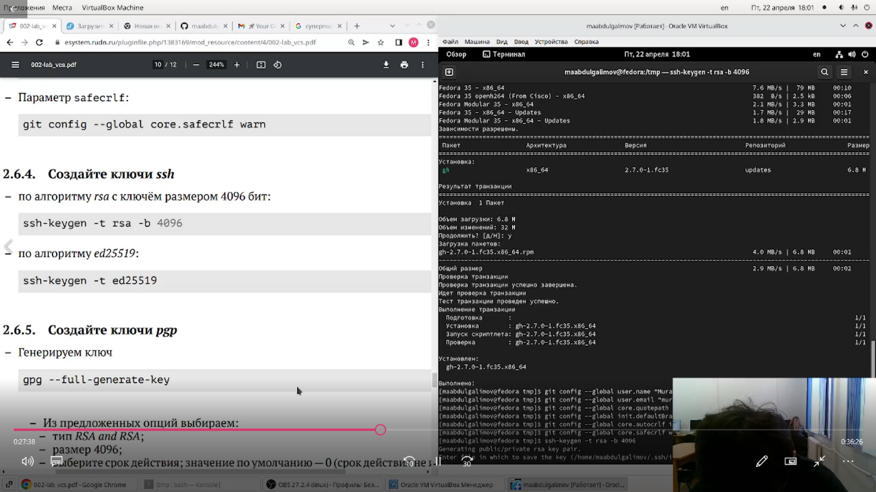

Рис. 5 Проведение базовой настройки Git

1. Создал ключи SSH и PGP:

Команды:

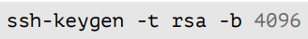

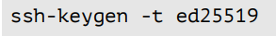

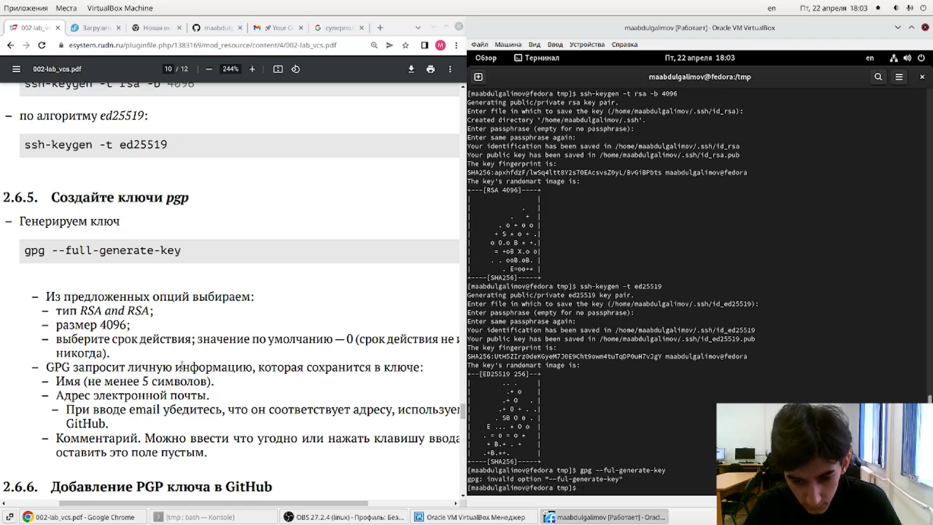

Рис. 6 Генерация SSH

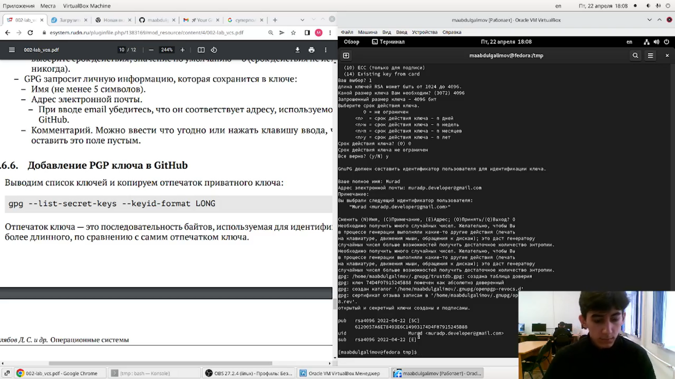

Рис. 7 Генерация PGP

1. Добавление PGP в GitHub:

Команды:





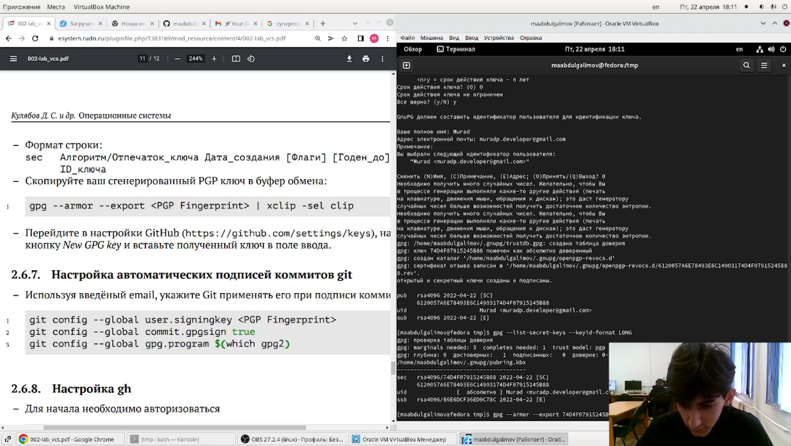

Рис. 8 Добавление PGP в GitHub



Рис. 9 Добавление PGP в GitHub

1. Настроил автоматические подписи для комитов Git:

Команды:

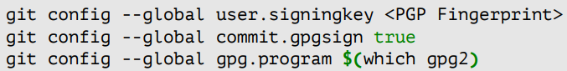

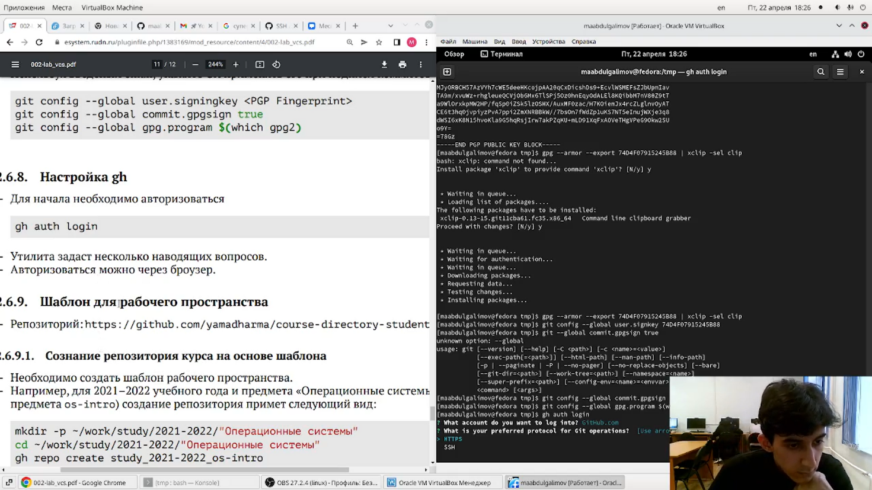

Рис. 10 Настроил автоматические подписи для комитов Git

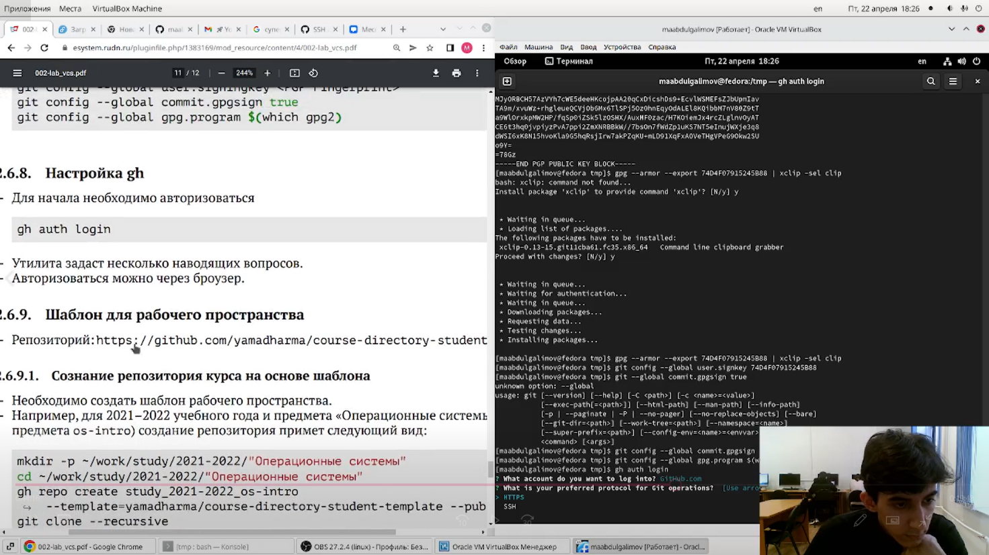

Рис. 11 Настроил gh

1. Создание репозитория курса на основе шаблона:

Команды:

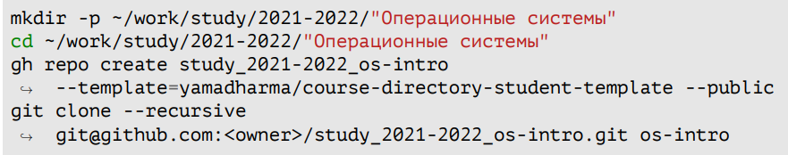

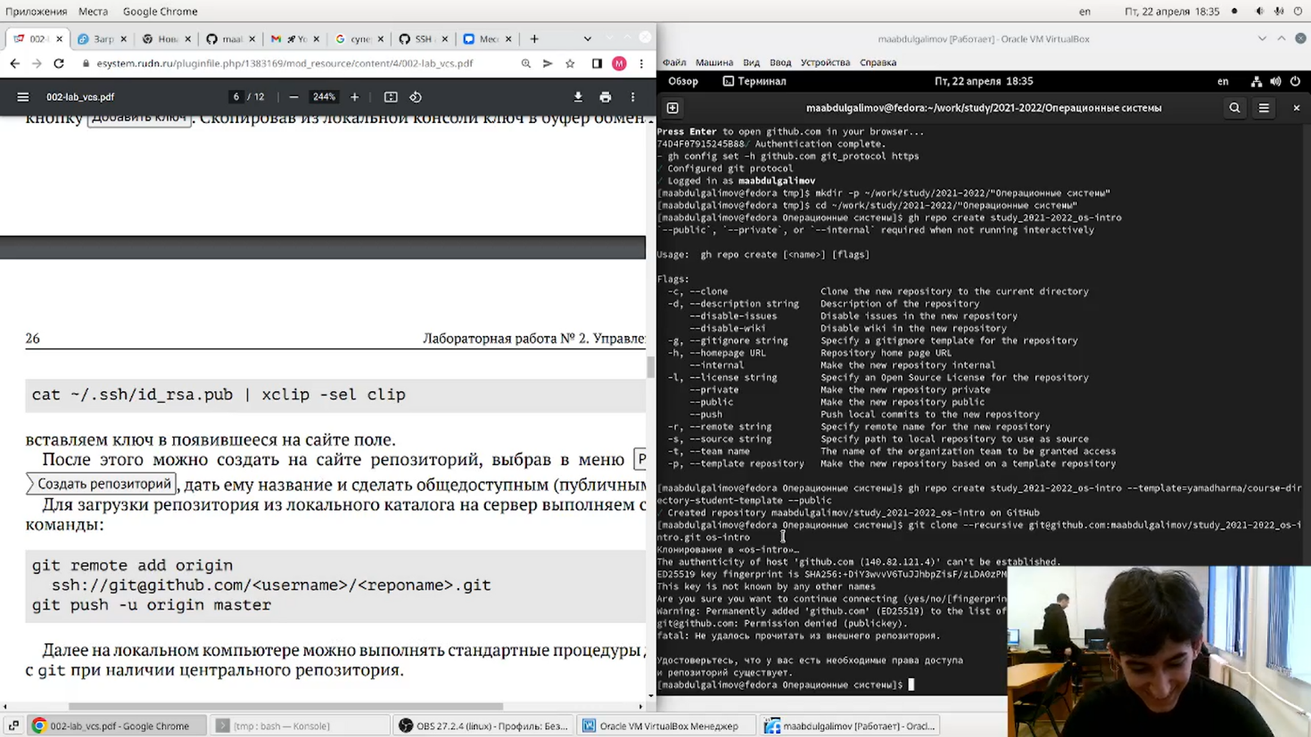

Рис. 12 Создание репозитория на основе шаблона

1. Настроил каталог курса и отправил на сервер:

Команды:



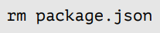

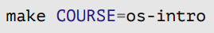

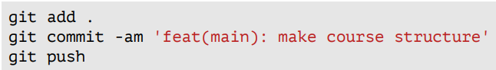

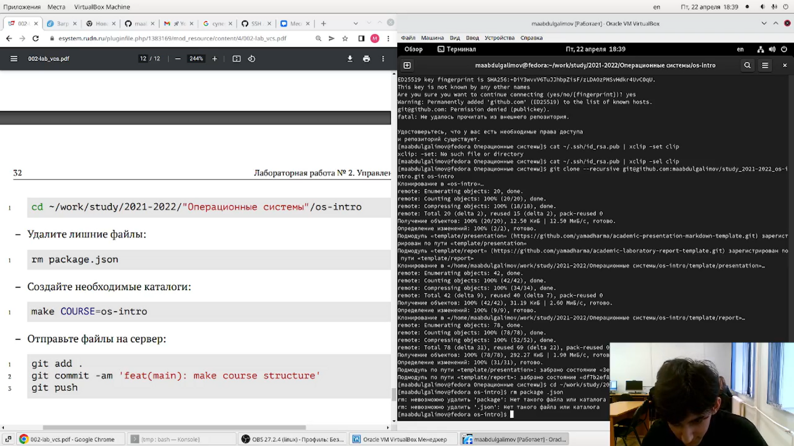

Рис. 13 Настройка каталога курса

Контрольные вопросы:

1. Системы контроля версий — это программные инструменты, помогающие командам разработчиков управлять изменениями в исходном коде с течением времени. Системы контроля версий (Version Control System, VCS) применяются при работе нескольких человек над одним проектом.

2. Объясните следующие понятия VCS и их отношения: хранилище, commit, история, рабочая копия.

Хранилище – репозиторий - место хранения всех версий и служебной информации.

Commit - это команда для записи индексированных изменений в репозиторий.

История – место, где сохраняются все коммиты, по которым можно посмотреть данные о коммитах.

Рабочая копия – текущее состояние файлов проекта, основанное на версии, загруженной из хранилища.

3. Что представляют собой и чем отличаются централизованные и децентрализованные VCS? Приведите примеры VCS каждого вида

Централизованные системы – это системы, в которых одно основное хранилище всего проекта, и каждый пользователь копирует необходимые ему файлы, изменяет и вставляет обратно. Пример – Subversion.

Децентрализованные системы – система, в которой каждый пользователь имеет свой вариант репозитория и есть возможность добавлять и забирать изменения из репозиториев. Пример – Git.

4. . Опишите действия с VCS при единоличной работе с хранилищем.

5. Опишите порядок работы с общим хранилищем VCS.

6. Каковы основные задачи, решаемые инструментальным средством git?

У Git две основных задачи: первая — хранить информацию обо всех изменениях в вашем коде, начиная с самой первой строчки, а вторая — обеспечение удобства командной работы над кодом.

7. Назовите и дайте краткую характеристику командам git.

– создание основного дерева репозитория: git init

– получение обновлений (изменений) текущего дерева из центрального репозитория: git pull

– отправка всех произведённых изменений локального дерева в центральный репозиторий: git push

– просмотр списка изменённых файлов в текущей директории: git status

– просмотр текущих изменения: git diff

– сохранение текущих изменений: – добавить все изменённые и/или созданные файлы и/или каталоги: git add .

– добавить конкретные изменённые и/или созданные файлы и/или каталоги: git add

– удалить файл и/или каталог из индекса репозитория (при этом файл и/или каталог остаётся в локальной директории): git rm имена_файлов

– сохранить все добавленные изменения и все изменённые файлы: git commit -am 'Описание коммита'

– сохранить добавленные изменения с внесением комментария через встроенный редактор: git commit

– создание новой ветки, базирующейся на текущей: git checkout -b имя_ветки

– переключение на некоторую ветку: git checkout имя_ветки (при переключении на ветку, которой ещё нет в локальном репозитории, она будет создана и связана с удалённой)

– отправка изменений конкретной ветки в центральный репозиторий: 1 git push origin имя_ветки

– слияние ветки с текущим деревом: 1 git merge —no-ff имя_ветки

– удаление локальной уже слитой с основным деревом ветки: git branch -d имя_ветки

– принудительное удаление локальной ветки: git branch -D имя_ветки

– удаление ветки с центрального репозитория: git push origin :имя_ветки

8. Приведите примеры использования при работе с локальным и удалённым репозиториями.

9. Что такое и зачем могут быть нужны ветви (branches)?

Ветка (англ. branch) — это последовательность коммитов, в которой ведётся параллельная разработка какого-либо функционала. Ветки нужны, чтобы несколько программистов могли вести работу над одним и тем же проектом или даже файлом одновременно, при этом не мешая друг другу. Кроме того, ветки используются для тестирования экспериментальных функций: чтобы не повредить основному проекту, создается новая ветка специально для экспериментов.

10. Как и зачем можно игнорировать некоторые файлы при commit?

Игнорируемые файлы — это, как правило, артефакты сборки и файлы, генерируемые машиной из исходных файлов в вашем репозитории, либо файлы, которые по какой-либо иной причине не должны попадать в коммиты. В Git нет специальной команды для указания игнорируемых файлов: вместо этого необходимо вручную отредактировать файл . Временно игнорировать изменения в файле можно командой git update-index-assumeunchanged<file>

Вывод:

– Изучить идеологию и применение средств контроля версий.

– Освоить умения по работе с git.